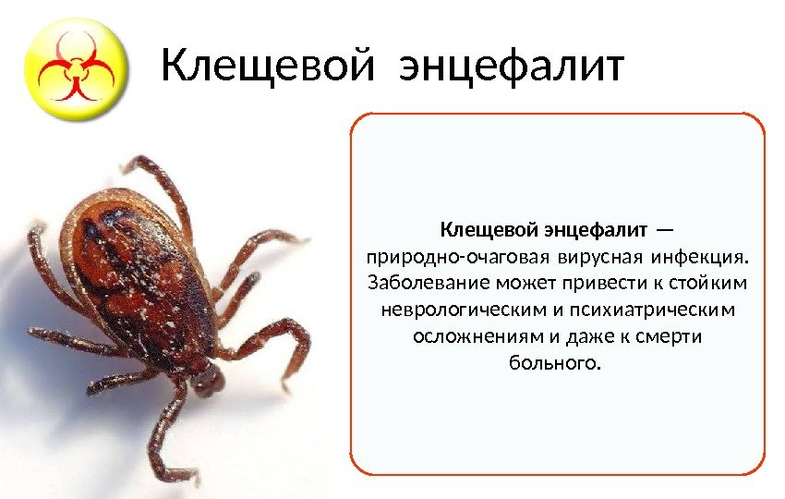

На территории Гродненской области зарегистрировано 4 случая клещевого энцефалита, в том числе с 8 по 10 июня 2019 в Берестовицком районе зарегистрировано 3 случая алиментарного клещевого энцефалита. Заболели члены одной семьи –двое взрослых и ребенок (15 лет ), которые в состоянии средней степени тяжести госпитализированы в инфекционное отделение. Фактором передачи послужило молоко коз, содержащихся в личном подсобном хозяйстве, которое употреблялось заболевшими без термической обработки.

Клещевой энцефалит представляет собой вирусное заболевание, которое передается человеку через укусы иксодовых клещей и при употреблении термически не обработанного козьего молока, характеризуется поражением головного и спинного мозга.
Инкубационный период имеет продолжительность от 1 до 30 дней (чаще 7-14 дней). В подавляющем большинстве случаев у лиц, подвергшихся укусам вирусофорных клещей, Клещевой энцефалит начинается внезапно с лихорадки, интоксикации. Температура тела быстро повышается до 38-39 град. С. Больных беспокоят сильная головная боль, слабость, тошнота, иногда рвота, нарушается сон. Характерен внешний вид больного - кожа лица, шеи, верхней половины грудной клетки, конъюнктивы гиперемированы, склеры инъецированы.
Профилактика клещевого энцефалита делится на 2 направления: организационные мероприятия и вакцинация. Организационные мероприятия заключаются в соблюдении правил посещения лесных зон и мест отдыха на природе в период активности клещей: одевание одежды, закрывающей большую часть тела (с длинными рукавами и штанинами, панамы или кепки на голову); тщательный осмотр одежды и тела на предмет выявления живых клещей; немедленное обращение за медицинской помощью в случае обнаружения присосавшегося насекомого; предупреждение о недопустимости самостоятельного удаления прицепившегося клеща с кожи; нанесение репеллентов на одежду перед прогулкой; обязательное кипячение молока, покупка молочных продуктов только у официальных производителей.
Вакцинация включает в себя: пассивную иммунизацию – введение иммуноглобулина пациентам, не прививавшимся ранее от клещевого энцефалита (в случае укуса клеща) и активную иммунизацию – проведение прививок
Привиться можно на платной основе в прививочных кабинетах поликлиники г.п. Кореличи, г.п.Мир.

